## 光的干涉、衍射和偏振　电磁波

### 考点一　光的干涉现象

光的干涉

(1)定义：在两列光波叠加的区域，某些区域相互加强，出现亮条纹，某些区域相互减弱，出现暗条纹，且加强区域和减弱区域相互间隔的现象.

(2)条件：两束光的频率相同、相位差恒定.

(3)双缝干涉图样特点：单色光照射时，形成明暗相间的等间距的干涉条纹；白光照射时，中央为白色亮条纹，其余为彩色条纹.

技巧点拨

1.双缝干涉

(1)条纹间距：Δ*x*＝*λ*，对同一双缝干涉装置，光的波长越长，干涉条纹的间距越大.

(2)明暗条纹的判断方法：

如图1所示，相干光源*S*1、*S*2发出的光到屏上*P*′点的路程差为Δ*r*＝*r*2－*r*1.

当Δ*r*＝*kλ*(*k*＝0,1,2…)时，光屏上*P*′处出现明条纹.

当Δ*r*＝(2*k*＋1)(*k*＝0,1,2…)时，光屏上*P*′处出现暗条纹.

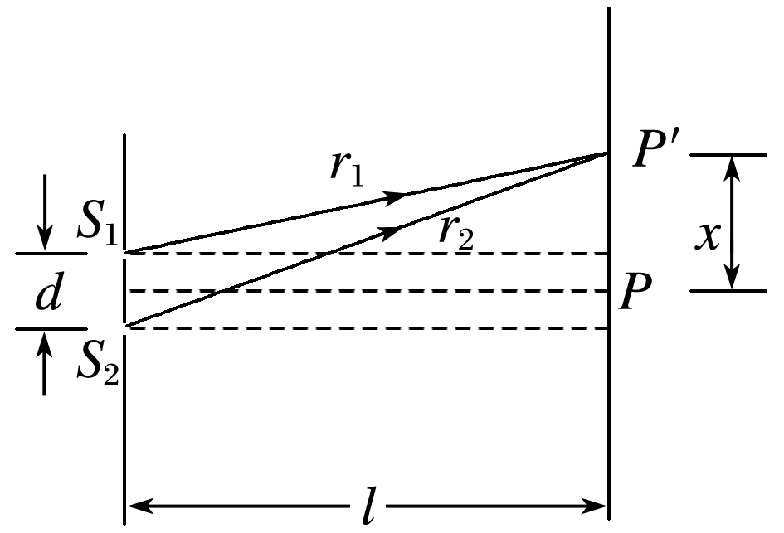

图1

2.薄膜干涉

(1)形成原因：如图2所示，竖直的肥皂薄膜，由于重力的作用，形成上薄下厚的楔形.光照射到薄膜上时，从膜的前表面*AA*′和后表面*BB*′分别反射回来，形成两列频率相同的光波，并且叠加.

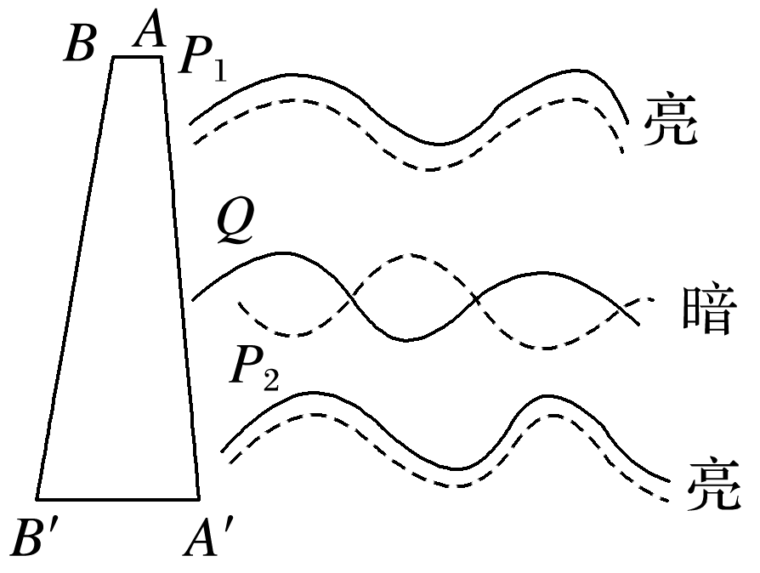

图2

(2)明暗条纹的判断方法：

两个表面反射回来的两列光波的路程差Δ*r*，等于薄膜厚度的2倍.

在*P*1、*P*2处，Δ*r*＝*nλ*(*n*＝1,2,3…)，薄膜上出现明条纹.

在*Q*处，Δ*r*＝(2*n*＋1)(*n*＝0,1,2,3…)，薄膜上出现暗条纹.

例题精练

1.如图3所示，双缝干涉实验装置中，屏上一点*P*到双缝的距离之差为2.1 μm，若用单色光*A*照射双缝时，发现*P*点正好是从屏中间*O*算起的第四条暗条纹，换用单色光*B*照射双缝时，发现*P*点正好是从屏中间*O*算起的第三条亮条纹，则下列说法正确的是(　　)

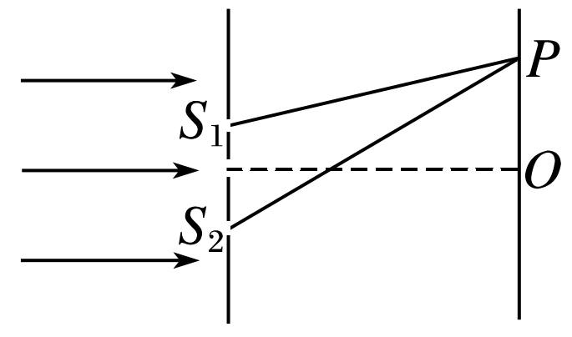

图3

A.单色光*B*的频率大于单色光*A*的频率

B.单色光*B*的波长小于单色光*A*的波长

C.单色光*B*的相邻亮条纹间的距离小于单色光*A*的相邻亮条纹间的距离

D.用单色光*A*和*B*在同一单缝衍射的装置上做实验，在缝宽不变的情况下，单色光*B*更容易发生明显衍射

答案　D

解析　由题意可知，单色光*A*照射双缝时条纹间距较小，根据Δ*x*＝*λ*可知单色光*A*的波长较小，频率较大，选项A、B、C错误；因单色光*B*的波长较大，则用单色光*A*和*B*在同一单缝衍射的装置上做实验，在缝宽不变的情况下，单色光*B*更容易发生明显衍射，选项D正确.

2.(多选)如图4所示，把一个凸透镜的弯曲表面压在另一个玻璃平面上，让单色光从上方射入，这时可以看到亮暗相间的同心圆环，对这些亮暗圆环的相关说法合理的是(　　)

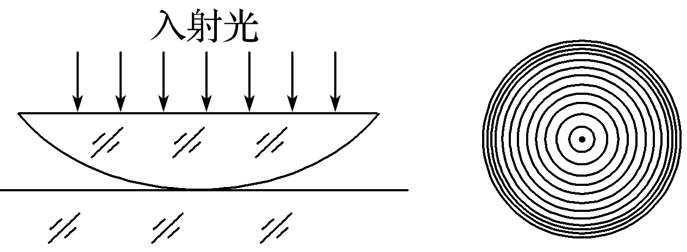

图4

A.远离中心点处亮环的分布较密

B.用白光照射时，不会出现干涉形成的圆环

C.这些亮暗圆环是透镜曲面上反射光与透镜上方平面上的反射光干涉形成的

D.与同一亮环相对应的空气薄膜的厚度是相同的

答案　AD

解析　远离中心点处亮环的分布较密，故A正确；用白光照射时，仍然会出现干涉形成的圆环，故B错误；这些亮暗圆环是透镜曲面上反射光与玻璃平面上的反射光干涉形成的，故C错误；与同一亮环相对应的空气薄膜的厚度是相同的，故D正确.

### 考点二　光的衍射和偏振现象

1.光的衍射

发生明显衍射的条件：只有当障碍物的尺寸与光的波长相差不多，甚至比光的波长还小的时候，衍射现象才会明显.

2.光的偏振

(1)自然光：包含着在垂直于传播方向上沿一切方向振动的光，而且沿着各个方向振动的光波的强度都相同.

(2)偏振光：在垂直于光的传播方向的平面上，只沿着某个特定的方向振动的光.

(3)偏振光的形成

①让自然光通过偏振片形成偏振光.

②让自然光在两种介质的界面发生反射和折射，反射光和折射光可以成为部分偏振光或完全偏振光.

(4)偏振光的应用：加偏振滤光片的照相机镜头、液晶显示器、立体电影、消除车灯眩光等.

(5)光的偏振现象说明光是一种横波.

技巧点拨

1.单缝衍射与双缝干涉的比较

|  |  |  |  |
| --- | --- | --- | --- |
|  | | 单缝衍射 | 双缝干涉 |
| 不同点 | 条纹宽度 | 条纹宽度不等，中央最宽 | 条纹宽度相等 |
| 条纹间距 | 各相邻条纹间距不等 | 各相邻条纹等间距 |
| 亮度情况 | 中央条纹最亮，两边变暗 | 条纹清晰，亮度基本相同 |
| 相同点 | | 干涉、衍射都是波特有的现象，属于波的叠加；干涉、衍射都有明暗相间的条纹 | |

2.光的干涉和衍射的本质

光的干涉和衍射都属于光的叠加，从本质上看，干涉条纹和衍射条纹的形成有相似的原理，都可认为是从单缝通过两列或多列频率相同的光波，在屏上叠加形成的.

例题精练

3.(多选)雾霾天气严重影响人们的身体健康，雾霾天气时能见度只有几米，天气变黄变暗，这是由于这种情况下(　　)

A.只有波长较短的一部分光才能到达地面

B.只有波长较长的一部分光才能到达地面

C.只有频率较大的一部分光才能到达地面

D.只有频率较小的一部分光才能到达地面

答案　BD

解析　根据光发生明显衍射的条件，雾霾天气时，只有波长较长、频率较小的一部分光发生衍射绕过空气中的颗粒物到达地面，选项A、C错误，B、D正确.

4.(多选)食品安全检验中碳水化合物(糖)的含量是一个重要指标，可以用“旋光法”来测量糖溶液的浓度，从而鉴定含糖量.偏振光通过糖的水溶液后，偏振方向会相对于传播方向向左或向右旋转一个角度*α*，这一角度*α*称为“旋光度”，*α*的值只与糖溶液的浓度有关，将*α*的测量值与标准值相比较，就能确定被测样品的含糖量了.如图5所示，*S*是自然光源，*A*、*B*是偏振片，转动*B*，使到达*O*处的光最强，然后将被测样品*P*置于*A*、*B*之间.以下说法中正确的是(　　)

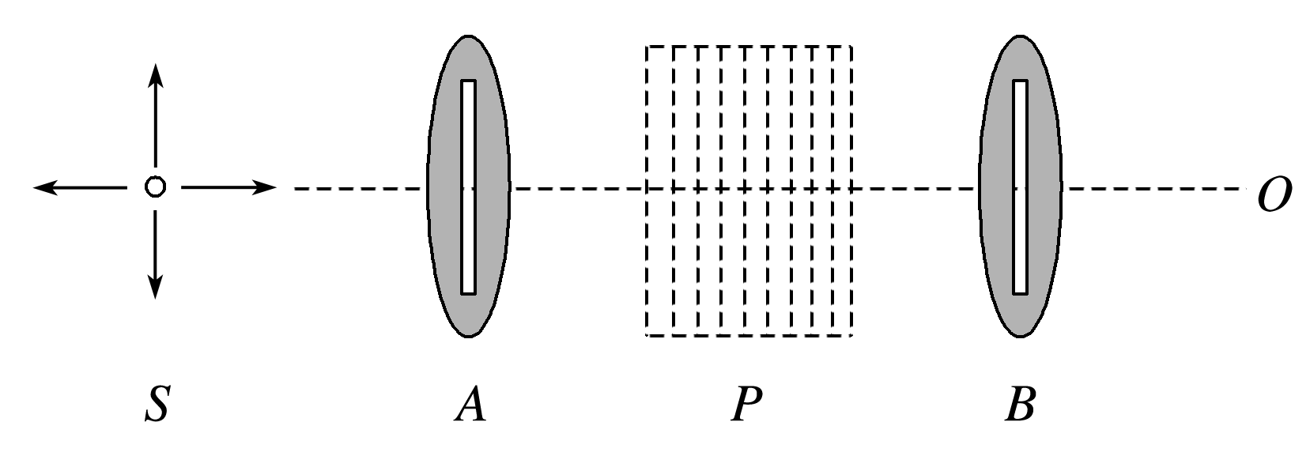

图5

A.到达*O*处光的强度会明显减弱

B.到达*O*处光的强度不会明显减弱

C.将偏振片*B*转动一个角度，使得*O*处光强度最强，偏振片*B*转过的角度等于*α*

D.将偏振片*A*转动一个角度，使得*O*处光强度最强，偏振片*A*转过的角度等于*α*

答案　ACD

解析　偏振光通过糖的水溶液后，若迎着射来的光线看，偏振方向会以传播方向为轴线，旋转一个角度*α*，所以到达*O*处光的强度会明显减弱，故A正确，B错误；将偏振片*B*转动一个角度，使得*O*处光强度最强，偏振片*B*转过的角度等于*α*，故C正确；同理，将偏振片*A*转动一个角度，使得*O*处光强度最强，偏振片*A*转过的角度等于*α*，故D正确.

### 考点三　电磁波

1.麦克斯韦电磁场理论

变化的磁场能够在周围空间产生电场，变化的电场能够在周围空间产生磁场.

2.电磁波

(1)电磁场在空间由近及远地向周围传播，形成电磁波.

(2)电磁波的传播不需要介质，可在真空中传播，在真空中不同频率的电磁波传播速度相同(都等于光速).

(3)不同频率的电磁波，在同一介质中传播，其速度是不同的，频率越高，波速越小.

(4)*v*＝*λf*，*f*是电磁波的频率.

3.电磁波的发射与接收

(1)发射电磁波需要开放的高频振荡电路，并对电磁波根据信号的强弱进行调制(两种方式：调幅、调频).

(2)接收电磁波需要能够产生电谐振的调谐电路，再把信号从高频电流中解调出来，调幅波的解调也叫检波.

4.电磁波谱

按照电磁波的频率或波长的大小顺序把它们排列成谱.按波长由长到短排列的电磁波谱为：无线电波、红外线、可见光、紫外线、X射线、γ射线.

技巧点拨

1.对麦克斯韦电磁场理论的理解

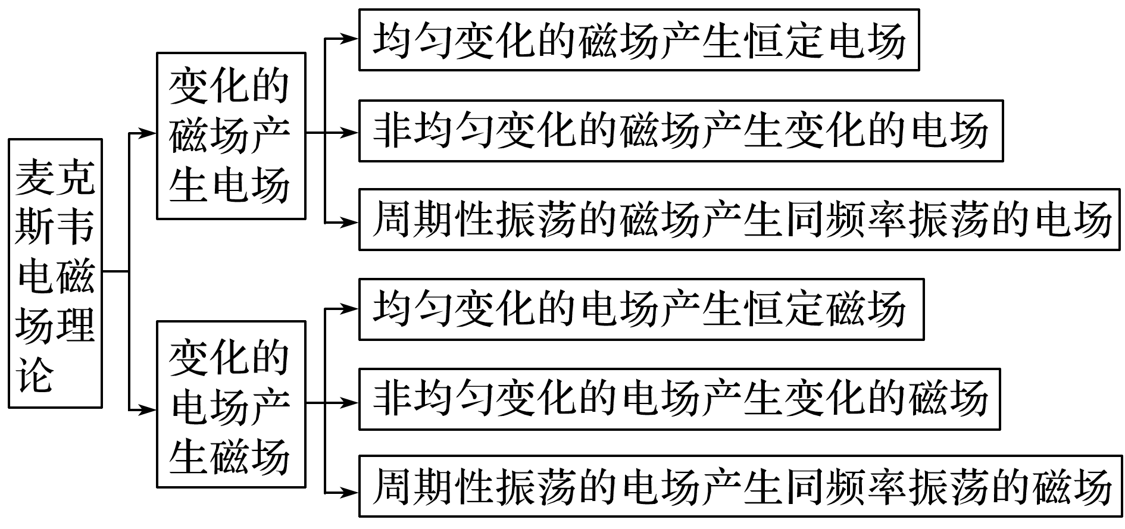

2.电磁波与机械波的比较

|  |  |  |
| --- | --- | --- |
| 名称  项目 | 电磁波 | 机械波 |
| 产生 | 由周期性变化的电场、磁场产生 | 由质点(波源)的振动产生 |
| 传播介质 | 不需要介质(在真空中仍可传播) | 必须有介质(真空中不能传播) |
| 波的种类 | 横波 | 既有横波也有纵波 |
| 速度特点 | 由介质和频率决定，在真空中等于光速(*c*＝3×108 m/s) | 仅由介质决定 |
| 能量 | 都能携带能量并传播能量 | |
| 速度公式 | *v*＝*λf* | |
| 遵循规律 | 都能发生反射、折射、干涉、衍射等现象 | |

例题精练

5.(多选)关于电磁波，下列说法正确的是(　　)

A.电磁波在真空中的传播速度与电磁波的频率无关

B.周期性变化的电场和磁场可以相互激发，形成电磁波

C.电磁波在真空中自由传播时，其传播方向与电场强度、磁感应强度均垂直

D.利用电磁波传递信号可以实现无线通信，但电磁波不能通过电缆、光缆传输

E.电磁波可以由电磁振荡产生，若波源的电磁振荡停止，空间的电磁波随即消失

答案　ABC

解析　电磁波在真空中传播速度等于光速，与频率无关，A正确；电磁波是周期性变化的电场和磁场互相激发得到的，B正确；电磁波传播方向与电场方向、磁场方向均垂直，C正确；光是一种电磁波，光可在光导纤维中传播，D错误；电磁振荡停止后，电磁波仍会在介质或真空中继续传播，E错误.

6.目前，我国正在开展5G网络试点工作，即将全面进入5G时代.届时，将开启万物互联时代：车联网、物联网、智慧城市、无人机网络、自动驾驶技术等将一一变为现实.5G(即第五代移动通信技术)采用3 300～5 000 MHz频段，相比于现有的4G(即第四代移动通信技术，1 880～2 635 MHz频段)技术而言，具有极大的带宽、极大的容量和极低的时延.5G信号与4G信号相比，下列说法正确的是(　　)

A.5G信号在真空中的传播速度更快

B.5G信号是横波，4G信号是纵波

C.5G信号粒子性更显著

D.5G信号更容易发生明显衍射

答案　C

解析　任何电磁波在真空中的传播速度均为光速，传播速度相同，A错误；电磁波均为横波，B错误；5G信号的频率更高，则其粒子性更显著，C正确；因5G信号的频率更高，则波长更小，故4G信号更容易发生明显的衍射现象，D错误.

7.在抗击新冠病毒的过程中，广泛使用了红外体温计测量体温，如图6所示.下列说法正确的是(　　)

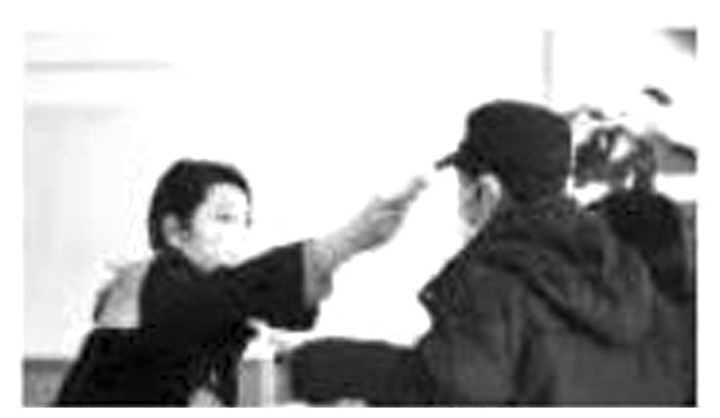

图6

A.当体温超过37.3 ℃时人体才辐射红外线

B.当体温超过周围空气温度时人体才辐射红外线

C.红外体温计是依据体温计发射红外线来测体温的

D.红外体温计是依据人体温度越高，辐射的红外线强度越大来测体温的

答案　D

解析　所有物体都会辐射出红外线，故A、B错误；红外体温计是依据人体发射红外线来测体温的，且人体温度越高，辐射的红外线强度越大，故C错误，D正确.

# 综合练习

**一．选择题（共20小题）**

1．（海淀区模拟）用如图所示的实验装置观察光的薄膜干涉现象．图（a）是点燃的酒精灯（在灯芯上洒些盐），图（b）是竖立的且附着一层肥皂液薄膜的金属丝圈．将金属丝圈在竖直平面内缓慢旋转，观察到的现象是（　　）

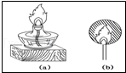

A．当金属丝圈旋转30°时干涉条纹同方向旋转30°

B．当金属丝圈旋转45°时干涉条纹同方向旋转90°

C．当金属丝圈旋转60°时干涉条纹同方向旋转30°

D．干涉条纹保持原来状态不变

【分析】解答本题应掌握薄膜干涉的原理，干涉取决于两层肥皂膜的厚度而形成反射光的光程差．

【解答】解：在转动金属丝圈的过程中，由于两层薄膜的厚度不变，故反射光形成的光程差也不会发生变化，故产生的干涉条纹仍保持原来的状态不变；

故选：D。

【点评】本题应掌握薄膜干涉的原理，在学习中抓住关键因素，不要被干扰项所干扰．

2．（海淀区二模）下列说法中正确的是（　　）

A．泊松亮斑证实了光的粒子性

B．光的偏振现象说明光是一种纵波

C．康普顿效应进一步证实了光的粒子性

D．干涉法检查被检测平面的平整度应用了光的双缝干涉原理

【分析】证明光具有波动性的实验：泊松亮斑，双缝干涉，光的衍射；

证明光具有粒子性的实验：康普顿效应，光电效应。

光的偏振现象说明光是横波。

【解答】解：A、泊松亮斑证实了光的波动性，故A错误；

B、光的偏振现象说明光是一种横波，故B错误；

C、康普顿效应进一步证实了光的粒子性，故C正确；

D、干涉法检查被检测平面的平整度应用了被测平面的上下表面反射回来的两列光发生干涉的原理，不是双缝干涉原理，故D错误；

故选：C。

【点评】本题考查了3﹣5多个知识点，要掌握光学和原子物理常见的物理学史，平时多加记忆。

3．（闸北区二模）根据你学过的干涉原理，判断下列说法中正确的是（　　）

A．在真空中传播速度相同的两束光可以发生干涉现象

B．在双缝干涉实验中，用红光照射一条狭缝，用紫光照射另一条狭缝，屏上将呈现等间距的彩色条纹

C．其它条件不变的情况下，双缝的间隙越大，光屏上产生的干涉条纹间距越小

D．在双缝干涉实验中，把其中一缝挡住，则干涉条纹与原来一样，只是亮度减半

【分析】发生干涉的条件是两列光的频率相同，根据双缝干涉条纹的间距公式判断条纹间距的变化．

【解答】解：A、真空中，各种色光的传播速度相等，但是频率不等，所以传播速度相同的两束光不一定能发生干涉现象。故A错误。

B、双缝干涉实验中，用红光照射一条狭缝，用紫光照射另一条狭缝，由于两列光的频率不同，不能产生干涉条纹。故B错误。

C、根据 $△x=\frac{L}{d}λ$ 知，双缝的间隙越大，则干涉条纹的间距越小。故C正确。

D、在双缝干涉实验中，把其中一缝挡住，双缝干涉条纹变成了单缝衍射条纹。亮度并不是减半。故D错误。

故选：C。

【点评】解决本题的关键知道光干涉的条件，以及知道双缝干涉和单缝衍射的区别．

4．（淮安模拟）如图所示为各种波动现象所形成的图样，下列说法正确的是（　　）

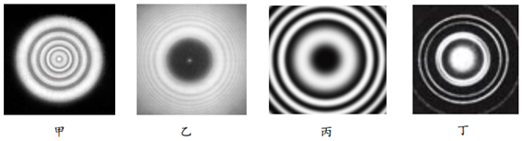

A．甲为光的圆盘衍射图样

B．乙为光的薄膜干涉图样

C．丙为光的圆盘衍射图样

D．丁为电子束穿过铝箔后的衍射图样

【分析】圆盘衍射图样特征为：中央含一个亮斑的圆形阴影，外部环绕着宽度越来越小的亮环；圆孔的衍射图样特征为：中央有一较大的亮斑，外部环绕明暗相间的条纹。

【解答】解：ABC.圆盘衍射图样特征为：中央含一个亮斑的圆形阴影，外部环绕着宽度越来越小的亮环，甲图中央没有阴影，丙图阴影中心没有亮斑，两者都不是圆盘的衍射，乙图为圆盘的衍射图样，故ABC错误；

D.电子穿过铝箔时的衍射类似于圆孔的衍射，其图样特征为：中央有一较大的亮斑，外部环绕明暗相间的条纹，故D正确。

故选：D。

【点评】本题主要考查了光的衍射图样，考查知识点针对性强，难度较小，熟练记忆各种衍射图样是解题关键。

5．（杨浦区校级期中）如图所示的实验装置，光屏上出现的图像是（　　）

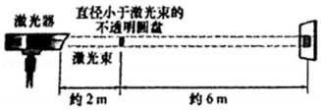

A．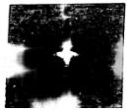 B．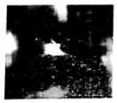

C．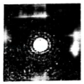 D．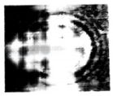

【分析】当用激光照射直径小于激光束的不透明圆盘时，在圆盘后屏上的阴影中心出现了一个亮斑，可见是光绕过障碍物传到了障碍物的后面，即光发生了衍射现象。

【解答】解：当用激光照射直径小于激光束的不透明圆盘时，在圆盘后屏上的阴影中心出现了一个亮斑，亮斑的周围是明暗相间的环状衍射条纹，这就是泊松亮斑，是激光绕过不透光的圆盘发生衍射形成的，泊松最初做本实验的目的是推翻光的波动性，而实验结果却证明了光的波动性。故C正确，ABD错误。

故选：C。

【点评】本题考查光的波动性的性质，只要掌握了光照亮不透明圆盘的后面的实质，就能顺利解决此题，们在解题时要善于从题目中挖掘隐含条件。

6．（六合区校级期中）某同学希望在暗室中用如图实验装置观察光现象：平面镜水平放置，单色线光源S垂直于纸面放置，S发出的光有一部分直接入射到竖直放置的光屏上，一部分通过平面镜反射后射再到光屏上，如图为某一条光线的光路图，则（　　）

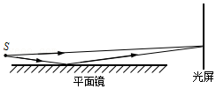

A．光现象为偏振现象

B．光现象为衍射现象

C．光屏上的条纹与镜面平行

D．光屏上是明暗相间的彩色条纹

【分析】平面镜的反射光相当于从S的像点发出的光，所以该装置类似于双缝干涉装置，根据干涉条纹的特点即可判断。

【解答】解：平面镜的反射光相当于从S的像点发出的光，所以该装置类似于双缝干涉装置，所以能在光屏上观察到与镜面平行的干涉条纹，光源S是单色光光源，故产生的干涉条纹是明暗相间的单色条纹，故C正确，ABD错误。

故选：C。

【点评】本题考查光的干涉现象，要能够理解并区分光的干涉、衍射和偏振现象。

7．（武侯区校级模拟）如图所示，白炽灯的右侧依次平行放置偏振片P 和Q，A 点位于P、Q 之间，B 点位于Q右侧．旋转偏振片P，A、B 两点光的强度变化情况是（　　）

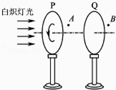

A．A、B 均不变 B．A、B 均有变化

C．A 不变，B 有 变 化 D．A 有变化，B不变

【分析】白炽灯的光线沿各个方向的都有，只有与偏振片方向相同的光才能通过，从而即可求解．

【解答】解：白炽灯的光线沿各个方向的都有，旋转偏振片P，A点光的强度不会变化，而通过Q的光线在B点强度会发生变化，故C正确，ABD错误。

故选：C。

【点评】本题考查了偏振片的作用，难度不大，注意自然光与偏振光的区别，及横波与纵波的不同．

8．（邯郸期中）下列关于磁场和电场的说法正确的是（　　）

A．恒定的磁场能够在其周围空间产生恒定的电场

B．均匀变化的磁场能够在其周围空间产生恒定的电场

C．均匀变化的磁场能够在其周围空间产生均匀变化的电场

D．按正弦规律变化的磁场能够在其周围空间产生恒定的电场

【分析】均匀变化的磁场能够在空间产生恒定的电场，按正弦规律变化的磁场能够在其周围空间产生同样按正弦规律变化的电场。

【解答】解：A.恒定的磁场不能够在其周围空间产生电场，故A错误；

BCD.根据麦克斯韦电磁场理论，均匀变化的磁场能够在空间产生恒定的电场，按正弦规律变化的磁场能够在其周围空间产生同样按正弦规律变化的电场，所以B正确； CD错误；

故选：B。

【点评】本题考查电磁场的产生，比较简单，平时要注重课本，强化记忆。

9．（黄冈期末）关于麦克斯韦电磁场理论，下列说法正确的是（　　）

A．在电场周围空间一定存在着磁场

B．任何变化的电场周围一定存在着变化的磁场

C．均匀变化的磁场周围一定存在着变化的电场

D．交变电场在它的周围空间一定产生同频率的交变磁场

【分析】麦克斯韦的电磁场理论中变化的磁场一定产生电场，其中的变化有均匀变化与周期性变化之分．

【解答】解：A、均匀变化的电场产生稳定的磁场，而非均匀变化的电场产生非均匀变化的磁场，恒定的电场不会产生磁场，故A错误；

BC、均匀变化的磁场一定产生稳定的电场，而非均匀变化的磁场将产生非均匀变化的电场，恒定的磁场不会产生电场，故BC错误；

D、电磁波是由变化的电磁场产生的，交变电场在它的周围空间一定产生同频率的交变磁场，故D正确；

故选：D。

【点评】考查麦克斯韦的电磁场理论中变化的分类：均匀变化与非均匀（或周期性）变化．麦克斯韦预言了电磁波的存在，而赫兹证实了电磁波的存在．

10．（射洪市校级期中）关于电磁波，下列说法中不正确的是（　　）

A．电磁波既可以在介质中传播，又可以在真空中传播

B．在电磁波发射技术中，使电磁波随各种信号而改变的技术叫调谐

C．电磁波在真空中传播时，频率和波长的乘积是一个恒量

D．振荡电路的频率越高，发射电磁波的本领越大

【分析】电磁波本身就是物质，可以在真空中传播．根据c＝λf，电磁波在真空中传播时，频率f和波长λ的乘积是一个恒量，等于真空中的光速．要有效地向外界发射电磁波，振荡电路必须具有如下的特点：足够高的频率与开放电路．

【解答】解：A、电磁波本身就是物质，电磁波既可以在介质中传播，又可以在真空中传播，故A正确。

B、在电磁波发射技术中，使电磁波随各种信号而改变的技术叫调制，故B错误。

C、根据c＝λf，电磁波在真空中传播时，频率f和波长λ的乘积是一个恒量，等于真空中的光速，故C正确。

D、理论的研究证明，振荡电路向外界辐射能量的本领，即单位时间内辐射出去的能量，与频率的四次方成正比。频率越高，发射电磁波的本领越大。故D正确。

本题选择不正确的。故选：B。

【点评】光是一种电磁波，各种电磁波在真空中的传播速度是相同的，电磁波在真空中的速度C＝3×108m/s．根据c＝λf，电磁波在真空中传播时，频率f和波长λ的乘积是一个恒量，等于真空中的光速．

11．（金台区期末）下列关于电磁波说法中正确的是（　　）

A．电磁波在真空中以光速c传播

B．电磁波是纵波

C．电磁波不能在空气中传播

D．光需要介质才能传播

【分析】电磁波在真空中的传播速度与光在真空中的传播速度相同；电磁波为横波；电磁波是种能量形式，可以在真空中传播。

【解答】解：A、电磁波在真空中的传播速度等于光速c，故A正确；

B、电磁波为横波，故B错误；

C、电磁波可以在真空中传播，也可以在空气中传播，故C错误；

D、光是一种电磁波，可以在真空中传播，不需要介质，故D错误。

故选：A。

【点评】本题考查了电磁波的传播条件、传播速度等基本内容，注意和机械波对比记忆。

12．（南阳期中）下列说法中正确的是（　　）

A．紫光的波长比红光的波长大

B．频率越高的电磁波在真空中传播速度越快

C．光的偏振现象说明光是纵波

D．光纤通信及医用纤维式内窥镜都利用了光的全反射原理

【分析】频率越大的光波波长越小；所有电磁波在真空传播的速度都相同；光的偏振现象说明光是横波；根据全反射原理判断。

【解答】解：A、从红光到紫光，频率逐渐增大，波长逐渐减小，故紫光波长比红光小，故A错误；

B、所有电磁波在真空传播的速度都相同，故B错误；

C、光的偏振现象说明光是横波，故C错误；

D、光纤通信及医用纤维式内窥镜都利用了光的全反射原理，故D正确。

故选：D。

【点评】本题考查电磁波及光的相关知识，考查知识点有针对性，较为基础，充分考查了学生掌握知识与应用知识的能力。

13．（临沂期末）据报道：截止2020年12月我国5G基站建设累积71.8万个，已建成全球最大5G网络，中国将进入全面5C时代，开启了万物互联时代：车联网、物联网，智慧城市、无人机网络、自动驾驶技术等将一一变为现实。5G，即第五代移动通信技术，采用3300～5000MHz频段，相比于现有的4G（即第四代移动通信技术，1880﹣2635MHz频段）技术而言，具有极大的带宽、极大的容量和极低的时延。5G信号与4G信号相比，下列说法正确的是（　　）

A．4G信号比5G信号更容易发生衍射

B．5G信号是横波，4G信号是纵波

C．5G信号频率增大，不再发生衍射现象和偏振现象时

D．5G信号在真空中的传播速度更快

【分析】明确电磁波的性质，知道电磁波在真空中传播速度均为光速，并且电磁波为横波，都能够发生偏振现象；根据明显衍射的条件判断。

【解答】解：A、4G信号的频率更低，波长更长，故4G信号比5G信号更容易发生衍射，故A正确；

B、电磁波均为横波，故5G和4G信号均为横波，故B错误；

C、5G信号的频率更大，5G信号为电磁波，可以发衍射现象，由于电磁波为横波，可以发生偏振现象，故C错误；

D、任何电磁波在真空中的传播速度均为光速，故传播速度相同，故D错误。

故选：A。

【点评】本题以截止2020年12月我国5G基站建设累积71.8万个为情景载体，考查电磁波的传播和接收规律，知道5G信号的频率更大，但在真空中传播的速度相同，故5G信号的波长更短。

14．（南岗区校级三模）中国4G牌照发放是在2014年，比发达国家晚了整整三年；但在5G时代，中国已经赢在了起跑线。已知5G信号使用频率更高的电磁波，每秒传送的数据量是4G的50～100倍，则相比4G信号（　　）

A．5G信号的光子能量更小 B．5G信号的波长更短

C．5G信号的传播速度更大 D．5G信号的波动性更明显

【分析】5G使用的电磁波频率比4G高，由光子能量表达式E＝hv可知，频率越大，光子的能量越大；频率越大，波长越短，衍射更不明显；光在真空中的传播速度都是相同的，在介质中要看折射率。

【解答】解：A、因为5G使用的电磁波频率比4G高，根据公式E＝hv可知，5G信号的光子能量比4G光子能量更大，故A错误；

B、因5G使用的电磁波频率更高，根据公式v＝λf可知，5G信号的波长更短，故B正确；

C、任何频率的电磁波在真空中的传播速度都是相同的，故C错误；

D、频率越高粒子性越强，波动性越弱，所以5G信号的波动性不如4G信号明显，故D错误。

故选：B。

【点评】本题的解题关键是知道电磁波的信息传递量跟频率的关系以及波长、波速、频率之间的关系，知道5G信号与4G信号的区别和联系。

15．（大竹县校级期中）下列说法正确的是（　　）

A．把传递的信号“加”到载波上的过程叫做调制

B．均匀变化的电场周围产生恒定的磁场，恒定的磁场周围产生恒定的电场

C．过强的紫外线照射有利于人的皮肤健康

D．为了有效向外辐射电磁波，振荡电路必须采用开放电路，同时减小振荡频率

【分析】根据调制的定义判断；根据麦克斯韦电磁场理论判断；根据紫外线的特点判断；振荡电路必须采用开放电路，同时提高振荡频率。

【解答】解：A、把传递信号“加”到载波上的过程叫做调制，有调幅与调频两种方式，故A正确；

B、均匀变化的电场周围产生恒定的磁场，恒定的磁场周围不会产生电场，故B错误；

C、过强的紫外线会伤害人的眼睛和皮肤，不利于人的皮肤健康，故C错误；

D、为了有效向外辐射电磁波，振荡电路必须采用开放电路，同时提高振荡频率，故D错误。

故选：A。

【点评】本题考查了调制、麦克斯韦理论、紫外线、振荡电路等基础知识，关键是明确麦克斯韦的电磁波理论，属于基础题目。

16．（江宁区校级月考）下列不属于利用电磁波的医用器械是（　　）

A．杀菌用的紫外灯

B．拍胸片的X光机

C．测量体温的红外线体温计

D．检查血流情况的“彩超”机

【分析】紫外线具有杀菌消毒作用，红外线具有显著的热效应，X光穿透本领高，并且以上三种射线都属于电磁波。超声波是机械波，不属于电磁波。

【解答】解：A、杀菌用的紫外灯利用了紫外线杀菌消毒的作用，故A错误；

B、拍胸片的X光机利用了X光的穿透本领高的特点，故B错误；

C、测量体温的红外线测温枪利用了红外线的热效应强的特点，故C错误；

D、电磁波谱包括：无线电波、红外线、可见光、紫外线、X射线、γ射线，检查血流情况的超声波“彩超”机，利用超声波的多普勒效应，但超声波不属于电磁波，而属于机械波，故D正确。

本题选不属于电磁波应用的，

故选：D。

【点评】本题考查对电磁波的认识，掌握电磁波谱，及其各种电磁波的特点是解本题的关键。对于基础知识的学习，应注意多积累。

17．（青浦区二模）电磁波广泛应用在现代医疗中，下列不属于电磁波应用的医用器械有（　　）

A．杀菌用的紫外灯

B．拍胸片的X光机

C．测量体温的红外线测温枪

D．检查血流情况的超声波“彩超”机

【分析】紫外线具有杀菌消毒作用，红外线具有显著的热效应，X光穿透本领高，并且以上三种射线都属于电磁波。超声波是机械波，不属于电磁波。

【解答】解：A、杀菌用的紫外灯利用了紫外线杀菌消毒的作用，故A正确.

B、拍胸片的X光机利用了X光的穿透本领高的特点，故B正确.

C、测量体温的红外线测温枪利用了红外线的热效应强的特点，故C正确.

D、电磁波谱包括：无线电波、红外线、可见光、紫外线、X射线、γ射线，检查血流情况的超声波“彩超”机，利用超声波的多普勒效应，但超声波不属于电磁波，而属于机械波，故D错误.

本题选不属于电磁波应用的，

故选：D。

【点评】掌握电磁波谱，及其各种电磁波的特点，是解本题的关键。对于基础知识的学习，应注意多积累。

18．（陆丰市校级期中）手机是现代人们最常用的通信工具之一，手机间通信和收发信息是利用（　　）

A．微波传送 B．超声波传送 C．光纤传送 D．空气传送

【分析】明确电磁波的应用，明确手机既是电磁波的发射台也是电磁波接收台。

【解答】解：手机是现代人们最常用的通信工具之一，手机间通话和收发信息是利用电磁波，即微波。故A正确，BCD错误。

故选：A。

【点评】本题主要考查学生对现代传递信息的工具手机的了解和掌握，要注意明确手机能接收信号也能发射信号。

19．（盱眙县校级学业考试）以下场合能用移动电话的是（　　）

A．正在起飞的飞机上 B．加油站中

C．面粉加工厂的厂房里 D．运动的汽车里

【分析】要解答本题需掌握：移动电话既能发出电磁波，也能发出电磁波，以及加油站等场合的安全隐患．

【解答】解：A、飞机上不让用移动电话，是因为怕干扰通讯，电子通讯中最怕相近频率引起的干扰。所以A错。

B、加油站不让用移动电话，是因为怕引燃油雾，加油站内空气中的汽油分子浓度很高，很容易引燃。所以B错。

C、面粉加工厂的厂房里空气中弥漫着高浓度的面粉颗粒，用移动电话，很容易引燃，而导致爆炸。所以C错。

D、运动的汽车里使用移动电话无任何影响。所以D正确。

故选：D。

【点评】本题要求学生能用学过的物理知识，解释生活中的一些现象．

20．（宿州期末）用一台简易收音机接收某一电台的广播，必须经过的两个过程是（　　）

A．调制和解调 B．调谐和检波 C．检波和解调 D．调频和调幅

【分析】收音机接收某一电台的广播，在接收电磁波的过程中，要进行调谐，即产生电谐振。然后将声音信号从高频电流中还原出来，这一过程称为检波（解调）。

【解答】解：接收电台广播时先通过发生电谐振接收电磁波，然后将声音信号从高频电流中还原出来。所以必须经过的两个过程是调谐和检波。故B正确，A、C、D错误。

故选：B。

【点评】解决本题的关键知道接收电台广播时，需经过两个过程，分别是调谐和检波。

**二．填空题（共10小题）**

21．（上海模拟）在白炽灯照射下，从用手指捏紧的两块玻璃板的表面能看到彩色条纹，这是光的　干涉　现象；通过两根并在一起的铅笔狭缝去观察发光的白炽灯，也会看到彩色条纹，这是光的　衍射　现象．

【分析】从用手指捏紧的两块玻璃板的表面能看到彩色条纹，是薄膜干涉现象；通过两根并在一起的铅笔狭缝去观察发光的白炽灯，也会看到彩色条纹，是光的衍射现象．

【解答】解：从用手指捏紧的两块玻璃板的表面能看到彩色条纹，是光在空气膜的上下表面的反射光在上表面叠加形成的，是干涉现象．通过两根并在一起的铅笔狭缝去观察发光的白炽灯，也会看到彩色条纹，是衍射现象．

故答案为：干涉 衍射

【点评】解决本题的关键知道干涉和衍射的区别，并能与实际生活相联系．

22．（嘉定区二模）如图所示中的两幅图是研究光的波动性时拍摄到的。这属于光的　干涉　现象；如果图中（A）、（B）分别是用红光和紫光在相同条件下得到的，则　（B）　是用红光得到的。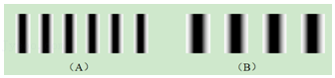

【分析】根据条纹间距相等可知对应的是光的干涉现象；根据条纹间距与光波长成正比故可知对应间距较大的是红光的干涉图案。

【解答】解：（1）干涉衍射属于光的波动现象方面，干涉现象对应的条纹间距相等，衍射现象对应的条纹间距不相等，故题目中对应的是光的干涉现象；

（2）由于红光的波长大于紫光，则红光对应的条纹间距大于蓝光，故（B）是用红光得到的。

故答案为：干涉；（B）

【点评】本题主要考查干涉条纹的特征，主要包括光的衍射对应的条纹间距相等，并条纹间距与光波长成正比。较为基础。

23．（杨浦区二模）在太阳光照射下，水面油膜上会出现彩色的花纹，这是两列相干光波发生干涉的结果，这两列相干光波是太阳光分别经　油膜的前后表面反射光发生干涉　而形成的。用平行的单色光垂直照射不透明的圆板，在圆板后面的屏上发现圆板阴影中心处有一个亮斑，这是光的　衍射　现象。

【分析】水面油膜上会出现彩色条纹是薄膜干涉的结果；

用平行单色光照射不透明小圆盘时，在圆盘后屏上的阴影中心出现了一个亮斑，可见是光绕过障碍物传到了障碍物的后面，即光发生了衍射现象。

【解答】解：在太阳光照射下，水面油膜上会出现彩色条纹是薄膜干涉的结果，是光经过油膜前后表面反射后干涉形成的；用平行的单色光垂直照射不透明圆板时，在圆板后面的屏上发现圆板阴影中心处有一个亮斑，阴影的周围是明暗相间的环状衍射条纹。这就是泊松亮斑，是单色光绕过不透光的圆盘发生衍射形成的。

故答案为：油膜的前后表面反射光发生干涉；衍射

【点评】掌握光的干涉和衍射的定义及条件，并会用其解释生活中的一些物理现象。

24．（宝山区校级期中）机械波可以绕过障碍物继续传播的现象叫衍射。障碍物或孔的尺寸比波长小，或者和波长相差不多是波产生的　明显衍射　条件。

【分析】波发生明显衍射的条件是：孔、缝的宽度或障碍物的尺寸与波长相比差不多或者比波长更小，但如果孔、缝的宽度或障碍物的尺寸就不能发生明显的衍射现象

【解答】解：障碍物或孔的尺寸比波长小，或者和波长相差不多是波产生明显衍射的条件。

故答案为：明显衍射。

【点评】本题考查对衍射的理解，要注意明确任何波在任何条件下均可以发生衍射；只不过不满足该条件时现象不明显。

25．（上海）如图，当用激光照射直径小于激光束的不透明圆盘时，在圆盘后屏上的阴影中心出现了一个亮斑．这是光的　衍射　（填“干涉”、“衍射”或“直线传播”）现象，这一实验支持了光的　波动说　（填“波动说“、“微粒说“或“光子说“）．

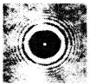

【分析】本题的突破口是：当用激光照射直径小于激光束的不透明圆盘时，在圆盘后屏上的阴影中心出现了一个亮斑，可见是光绕过障碍物传到了障碍物的后面，即光发生了衍射现象．

【解答】解：当用激光照射直径小于激光束的不透明圆盘时，在圆盘后屏上的阴影中心出现了一个亮斑，亮斑的周围是明暗相间的环状衍射条纹．这就是泊松亮斑，是激光绕过不透光的圆盘发生衍射形成的．泊松最初做本实验的目的是推翻光的波动性，而实验结果却证明了光的波动性．

故答案为：衍射；波动说．

【点评】掌握了光照亮不透明圆盘的后面的实质，就能顺利解决此题，所以我们在解题时要善于从题目中挖掘隐含条件．

26．（宝鸡期末）光的偏振现象说明光是 　横波　（选填“横波”或“纵波”）；α、β、γ三种射线中，穿透能力最强的是 　γ　射线。

【分析】光的偏振说明光是横波；α、β、γ三种射线中，穿透能力最强的是γ射线。

【解答】解：偏振是横波的特有现象，光的偏振现象说明光是一种横波；α、β、γ三种射线中，穿透能力最强的是γ射线，电离作用最强的是α射线。

故答案为：横波；γ。

【点评】本题关键要掌握物理学上电磁波的基本知识，牢记三种射线的性质。

27．（盐城校级期中）如图所示，电灯S发出的光先后经过偏振片A和B，人眼在P处迎着入射光方向，看不到光亮，则图中a光为　自然　光．图中b光为　偏振　光．以SP为轴将B转过180°后，在P处　不能　（选填“能”或“不能”）看到光亮，以SP为轴将B转过90°后，在P处　能　（选填“能”或“不能”）看到光亮．

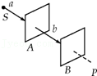

【分析】根据光的偏振现象，只要光的振动方向不与偏振片的狭逢垂直，都能有光通过偏振片．

【解答】解：由题意可知，人眼在P处看不到光亮，是因为偏振片A与偏振片B相互垂直，a光是自然光，经过偏振片后，b光是偏振光；

由上分析可知，以SP为轴将B转过180°后，偏振片B仍然与偏振片A相互垂直，在P处仍然不能看到光亮；当SP为轴将B转过90°后，两个偏振片的方向平行，在P处将能看到光亮；

故答案为：自然；偏振；不能；能

【点评】该题考查偏振光的起振与检测，题中另一侧能观察到光即可．同时自然光向各个方向发射，而偏振光则是向特定方向放射．

28．（盐城校级期中）麦克斯韦预言了电磁波的存在，　赫兹　用实验证实了电磁波理论；电磁波是　横波　（选填“横波”或“纵波”）．

【分析】麦克斯韦建立了电磁场理论，预言了电磁波的存在．赫兹用实验证实电磁波存在；电磁波均为横波．

【解答】解：麦克斯韦建立了电磁场理论，预言了电磁波的存在，赫兹用实验证实电磁波存在．电磁波的传播方向与振动方向均相互垂直；故为横波；

故答案为：赫兹；横波

【点评】本题考查物理学史及电磁波的性质，对于著名物理学家、经典实验和重要学说要记牢，不能张冠李戴．

29．（下城区校级期末）麦克斯韦电磁理论的基本要点是：　变化的电场产生磁场，变化的磁场产生电场．　．

【分析】麦克斯韦的电磁场理论：变化的电场产生磁场，变化的磁场产生电场．

【解答】解：麦克斯韦的电磁场理论：变化的电场产生磁场，变化的磁场产生电场．在电场的周围不一定存在着由该电场产生的磁场，原因是若变化的电场就一定产生磁场，若是稳定的电场则不会产生磁场的．若周期性变化的电场一定产生同周期变化的磁场，而均匀变化的电场不能产生均匀变化的磁场，

故答案为：变化的电场产生磁场，变化的磁场产生电场．

【点评】麦克斯韦的电磁场理论中变化的磁场一定产生电场，变化有均匀变化与非均匀变化之分，当均匀变化时，则产生稳定的；当非均匀变化时，则也会产生非均匀的．

30．（集美区校级期中）如图所示的是某振荡电路中电流随时间变化的图线，由图线可知，在　t2、t4　时刻电容器刚好充电完毕；在　t1、t3　时刻线圈中的磁感应强度最大；在一个周期内，电容器充电与放电各进　2　次．

菁优网：http://www.jyeoo.com

【分析】电路中由L与C构成的振荡电路，在电容器充放电过程就是电场能与磁场能相化过程．电流为零时，充电完毕，电流最大时，磁场能最大，磁场最强．

【解答】解：A、在t2、t4时刻，电路中的i最小，说明充电结束．

t1、t3电流最大，磁场能最大，磁场最强．

在一个周期内，电容器充电与放电各2次．

故答案为：t2、t4；t1、t3；2．

【点评】电容器具有储存电荷的作用，而线圈对电流有阻碍作用．同时掌握充放电过程中，会判定电流、电量、磁场、电场、电压如何变化．

**三．多选题（共10小题）**

31．（浙江模拟）下列关于光的说法中正确的是（　　）

A．肥皂泡在阳光下呈彩色是因为光的干涉

B．照相机镜头呈红紫色是因为光的衍射

C．在看3D立体电影时所带的特殊的眼镜是利用了光的折射

D．通过光谱分析测量遥远星系的退行速度是利用了多普勒效应

【分析】肥皂泡呈现彩色，这是光的干涉现象；增透膜属于薄膜干涉；立体电影利用了光的偏振；根据多普勒效应可以计算出物体相对运动的速度，从而即可求解．

【解答】解：A、肥皂泡呈现彩色，是由膜的前后表面反射，形成频率相同的光，进行叠加而形成的，这是光的干涉现象，故A正确；

B、在选择增透膜时，一般是处于7种颜色的光的中间的绿色光在垂直入射时相互抵消，这时光谱中其它频率的光将大部分抵消，因此，进入镜头的光有很多，但以抵消绿光为主，这样照相的效果更好，由于从薄膜前后表面的反射绿光相互抵消，所以镜头呈淡紫色，故B错误；

C、看3D立体电影时所带的特殊的眼镜是应用了光的偏振现象，故C错误；

D、根据多普勒效应可以计算出物体相对运动的速度，所以通过测量星球上某些元素发出光波的频率，然后与地球上这些元素静止时发光的频率对照，就可以算出星球靠近或远离我们的速度，故D正确；

故选：AD。

【点评】考查光的干涉、偏振的原理以及多普勒效应的应用，都是一些记忆性的知识点，在平时的学习中多加积累即可做好这一类的题目。

32．（沭阳县校级月考）竖直的肥皂膜在单色光的照射下，表面会形成明暗相间的条纹，下列说法中正确的是（　　）

A．干涉条纹基本上是竖直的

B．干涉条纹基本上是水平的

C．干涉条纹的产生是由于光在肥皂膜前后表面上反射的两列波叠加的结果

D．干涉条纹是彩色的

【分析】薄膜干涉分为两种一种叫等倾干涉，另一种称做等厚干涉．等厚干涉是由平行光入射到厚度变化均匀、折射率均匀的薄膜前、后表面而形成的干涉条纹．薄膜厚度相同的地方形成同条干涉条纹，故称等厚干涉．牛顿环和楔形平板干涉都属等厚干涉．

【解答】解：A、观察干涉条纹时，应在入射光的同一侧，且薄膜的干涉是等厚干涉，同一条纹厚度相同，故条纹是水平的，故B正确；A错误；

C、由于重力的作用，肥皂膜形成了上薄下厚的薄膜，干涉条纹的产生是由于光线在薄膜前后两表面反射形成的两列光波的叠加，故C正确；

D、由于单色光的照射下，条纹不是彩色的，故D错误；

故选：BC。

【点评】解答本题应掌握薄膜干涉的原理，干涉取决于两层肥皂膜的厚度而形成反射光的光程差．

33．（南阳期中）如图所示，竖直放置的肥皂薄膜在重力作用下上薄下厚，从肥皂薄膜左侧面水平射入红光后，可以在左侧面观察到干涉条纹。下列说法中正确的有（　　）

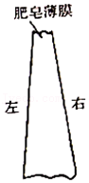

A．干涉条纹是由薄膜左右两个面的反射光叠加形成的

B．干涉条纹是水平条纹

C．如果把入射光换成紫光，干涉条纹间距将变大

D．如果薄膜上下两端的厚度差变大，干涉条纹间距将变大

【分析】一束红光从左侧射入肥皂薄膜，前后表面的反射光在前表面发生叠加，路程差即（膜的厚度的两倍）是半波长的偶数倍，振动加强，为亮条纹，路程差是半波长的奇数倍，振动减弱，为暗条纹．

【解答】解：A、一束红光从左侧射入肥皂薄膜，前后表面的反射光在前表面发生叠加，所以在薄膜的左侧出现干涉条纹，故A正确；

B、根据干涉条纹明条纹的条件可知，光程差（即膜的厚度的两倍）是半波长的偶数倍，振动加强，为亮条纹，路程差是半波长的奇数倍，振动减弱，为暗条纹。所以出现亮条纹时，同一条亮条纹处膜的厚度相同，则条纹水平排列，故B正确；

C、根据干涉条纹明条纹的条件可知，光程差是半波长的偶数倍，振动加强；可知若把入射光换成紫光，红光的波长大于紫色光，则条纹间距变窄，故C错误；

D、根据干涉条纹明条纹的条件可知，光程差是半波长的偶数倍，振动加强，可知如果薄膜上下两端的厚度差变大，干涉条纹间距将变小，故D错误。

故选：AB。

【点评】解决本题的关键知道光波干涉的条件，知道什么情况下出现明条纹，什么情况下出现暗条纹．

34．（海淀区校级月考）下面有几种光学现象属于光的衍射的是（　　）

A．激光被扩束后，垂直照射一个不透光的小圆屏，在后面的接收屏上接收到的小圆屏阴影中央会出现一个亮点

B．肥皂泡在阳光照耀下呈现彩色条纹

C．通过与日光灯管平行的狭缝观察发光的日光灯管，会看到两侧有彩色的条纹

D．隔着羽毛看太阳光，出现彩色花纹

【分析】常见的光的衍射有：圆孔的衍射、不透明圆板的衍射、单缝衍射、光栅衍射，据此判断。

【解答】解：A.激光被扩束后，垂直照射一个不透光的小圆屏，在后面的接收屏上接收到的小圆屏阴影中央会出现一个亮点，叫做泊松亮斑，是光的衍射现象，故A正确；

B.肥皂泡在阳光照耀下呈现彩色条纹属于光的薄膜干涉，故B错误；

C.通过与日光灯管平行的狭缝观察发光的日光灯管，会看到两侧有彩色的条纹属于单缝衍射，故C正确；

D.隔着羽毛看太阳光，出现彩色花纹属于衍射，羽毛相当于衍射光栅，故D正确。

故选：ACD。

【点评】本题考查光学上的干涉、衍射现象，明确每一种现象的成因是解决本题的关键，每个现象的成因也是学生容易出现混乱的地方。

35．（葫芦岛模拟）下列说法正确的是（　　）

A．近期，江西赣州的朱向阳老师对着高脚玻璃酒杯一声长吼，玻璃杯应声而破的视频在网上热传。玻璃杯应声而破，产生这一现象的原因是共振

B．在单缝衍射现象中，缝越窄，照射光频率越高，则衍射现象越明显

C．肥皂泡在阳光下呈现彩色条纹，属于光的干涉现象

D．在真空中，光的速度与光的频率、光源的运动状态、观察者的运动状态都有关

E．家里的摆钟指示的时间比标准时间慢了，可以把摆锤下面的螺丝往上旋进，使摆长变短一点即可

【分析】玻璃杯应声而破是因为发生了共振；缝越窄时衍射现象越明显；属于光的薄膜干涉；光速不变原理；根据单摆周期公式T $=2π\sqrt{\frac{L}{g}}$ 判断。

【解答】解：A、玻璃杯应声而破是因为发生了共振现象，故A正确；

B、在单缝衍射现象中，当缝越窄时衍射现象越明显，对光波言，波长越长的光，其衍射越容易发生，现象越明显，故B错误；

C、肥皂泡在阳光下呈现彩色条纹是肥皂膜内外反射的光线，相互叠加产生的现象，这是光的薄膜干涉造成的，故C正确；

D、根据光速不变原理可知，真空中的光速为定值，与光的频率、光源的运动状态、观察者的运动状态均无关，故D错误；

E、根据单摆周期公式T $=2π\sqrt{\frac{L}{g}}$，所以通过减小摆长，来减小周期，故E正确。

故选：ACE。

【点评】本题考查了共振现象、单缝衍射、薄膜干涉、光速不变原理、周期公式等，要理解其原理和应用。

36．（4月份模拟）下列说法正确的是（　　）

A．麦克斯韦预言了光是一种电磁波

B．偏振现象是横波特有的现象

C．用树影观看日偏食是利用了光的衍射原理

D．在太阳光照射下，水面上的油膜出现彩色花纹是因为光的反射

E．光纤通信利用了光的全反射原理

【分析】麦克斯韦不仅预言了电磁波的存在，也预言了光是一种电磁波，赫兹证实了电磁波的存在；偏振现象是横波特有的现象；用树影观看日偏食是利用了光的小孔成像原理；油膜出现彩色花纹是光的干涉现象；光纤通信利用光在纤维中发生全反射传递信息，从而即可求解．

【解答】解：A、麦克斯韦不仅预言了电磁波的存在，也预言了光是一种电磁波，故A正确；

B、偏振是横波特有的现象，常用来辨别某种未知波是横波还是纵波，故B正确；

C、利用树影观察到的日偏食是一个个明亮的月牙形光斑，这是小孔成像原理，而光的圆孔衍射图样是明暗相间的光圈，故C错误；

D、水面的油膜在太阳光的照射下呈现彩色条纹是薄膜干涉现象，故D错误；

E、光纤通信中使用的光导纤维，其外层和内芯折射率不同，外层相对于内芯是光疏介质，当光信号以适当角度摄入光导纤维后，由于全反射可以高保真的把信息传输到客户端，故E正确。

故选：ABE。

【点评】本题考查了全反射、干涉、衍射、电磁波等基础知识点，难度不大，关键要熟悉教材，牢记并理解这些基础知识点．

37．（商洛期末）下列说法正确的是（　　）

A．变化的磁场产生电场

B．泊松亮斑支持了光的波动说

C．光的偏振现象说明光是纵波

D．光纤通信利用了光的全反射的原理

E．光从一种介质进入另一种介质中时，其传播速度不变

【分析】变化的磁场产生电场：均匀变化的磁场产生恒定的电场，周期性变化的磁场产生周期性变化的电场；

泊松亮斑是波的衍射的结果，泊松亮斑支持了光的波动说；

光的偏振现象说明光是横波；

光导纤维是运用光的全反射原理；

光从一种介质进入另一种介质中时，频率不变。

【解答】解：A、根据麦克斯韦电磁理论可知，变化的磁场产生电场，故A正确；

B、衍射是波特有的性质，泊松亮斑是波的衍射的结果，所以泊松亮斑支持了光的波动说，故B正确；

C、偏振是横波特有放入现象，光的偏振现象说明光是横波，故C错误；

D、光导纤维束传输图象和信息，这是利用了光的全反射原理，故D正确；

E、光从一种介质进入另一种介质中时，频率不变，光速会发生变化，故E错误；

故选：ABD。

【点评】本题考查了光的衍射、折射、偏振、麦克斯韦电磁场理论等，知识点多，要注意掌握电磁波的性质，知道光的偏振是横波特有的现象．

38．（章贡区校级月考）甲、乙两种磁场的磁感应强度B随时间t变化如图所示（　　）

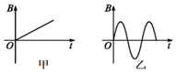

A．磁场甲能够产生电场

B．磁场甲能够产生电磁波

C．磁场乙的磁感应强度最大时产生的电场最强

D．磁场乙的磁感应强度为零时产生的电场最强

【分析】根据麦克斯韦的电磁场理论，变化的磁场产生电场。周期性变化的磁场产生周期性变化的电场，从而产生电磁波。

【解答】解：A、根据麦克斯韦的电磁场理论，变化的磁场甲能产生稳定的电场，不能产生电磁波。故A正确，B错误；

C、周期性变化的磁场产生周期性变化的电场，根据麦克斯韦电磁场理论可知，周期性变化的磁场当磁感应强度最大时产生的电场最弱，周期性变化的磁场当磁感应强度为零时产生的电场最强。故C错误，D正确

故选：AD。

【点评】本题考查学生对电磁波的产生的了解和掌握，把握住变化的周期性变化的电场或磁场才能产生电磁波。

39．（海安县校级期末）关于电磁波，以下说法中正确的是（　　）

A．电磁波本身就是物质，因此可在真空中传播

B．电磁波由真空进入介质，速度变小，频率不变

C．在真空中，频率高的电磁波波速较大

D．只要发射电路的电磁振荡停止，产生的电磁波立即消失

【分析】电磁波的传播不需要介质，由真空进入介质，波速减小，频率不变．

【解答】解：A、电磁波本身就是物质，传播不需要介质，可以在真空中传播。故A正确。

B、电磁波由真空进入介质，频率不变，波速减小。故B正确。

C、在真空中，各种电磁波的传播速度相同，等于光速。故C错误。

D、只要发射电路的电磁振荡停止，产生的电磁波不会立即消失，会继续向前传播。故D错误。

故选：AB。

【点评】解决本题的关键知道电磁波的特点，以及知道电磁波与机械波的区别．

40．（射洪县校级模拟）下列关于电磁波的说法正确的是（　　）

A．变化的磁场能够在空间产生电场

B．电磁波在真空和介质中传播的速度相同

C．电磁波既可能是横波，也可能是纵波

D．电磁波的波长、波速、周期的关系为 $v=\frac{λ}{T}$

【分析】麦克斯韦电磁场理论：变化的电场产生磁场，变化的磁场产生电场．电磁波传播的速度由介质决定，介质不同速度不同．电磁波是横波，在传播方向的任一点，电场与磁场互相垂直，而且二者均与波的传播方向垂直．电磁波的波长、波速、周期的关系为 $v=\frac{λ}{T}$．

【解答】解：A、变化的电场产生磁场，变化的磁场产生电场，这是麦克斯韦电磁场理论的两大支柱，故A正确；

B、电磁波在真空和介质中传播的速度不相同，在真空中传播的速度最大，故B错误；

C、在传播方向的任一点，电场与磁场互相垂直，而且二者均与波的传播方向垂直，电磁波是横波，故C错误；

D、电磁波的波长、波速、周期的关系为 $v=\frac{λ}{T}$，故D正确。

故选：AD。

【点评】本题考查电磁波的特点，要知道不仅是电磁波，一切波的波长、波速、周期的关系均为 $v=\frac{λ}{T}$，要理解电磁波是横波，光是电磁波，故光也是横波．

**四．计算题（共1小题）**

41．（吉林学业考试）若某广播电台发射无线电波的频率是6.0×105Hz，请计算无线电波的波长是多少？（无线电波传播速度c＝3.0×108m/s）

【分析】所有电磁波的波速均为光速，已知频率，根据c＝λf即可求得波长。

【解答】解：根据c＝λf可知：

$λ=\frac{c}{f}=\frac{3.0×10^{8}}{6×10^{5}}$ m＝500m

答：无线电波的波长是500m。

【点评】本题考查波长、频率和波速之间的关系，注意明确本公式适用于电磁波和机械波的计算。

**五．解答题（共5小题）**

42．双缝干涉实验中产生的三种图样分别是在什么条件下形成的？说明了什么？

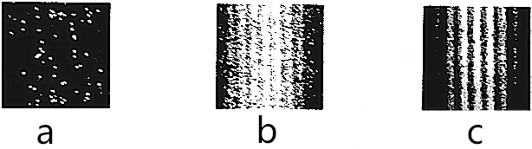

【分析】光波是一种概念率，个别光子的行为是随机的，大量光子的行为表现波动性．根据这些知识分析．

【解答】解：光波是一种概念率，个别光子的行为是随机的，所以a图是少量光子通过双缝产生．

随着时间的延长，通过双缝的光子增多，光子的行为逐渐表现出波动性，当大量光子通过双缝时形成了c图，出现干涉条纹，亮纹是振动加强的地方，暗纹是振动减弱的地方．

答：少数光子通过双缝形成a图，随着光子增多，形成b图，大量光子通过双缝形成c图．

【点评】解决本题的关键要明确光是一种概念，个别光子的行为是随机的，大量光子的行为表现出波动性．

43．汽车行驶时常会滴下一些油滴，滴下的油滴在带水路面上会形成一层薄油膜，并显现彩色，这是为什么？

【分析】油膜被日光照射后呈现彩色条纹是油膜前后表面的反射光叠加发生干涉。

【解答】解：白光射到油膜上，从膜的上、下表面反射回来，形成相干光源。由于各种色光波长不同，所产生的干涉条纹的宽度不同，所以各色光在薄膜上形成干涉条纹呈现彩色。

答：这是光的干涉现象。

【点评】解决本题的关键知道光的干涉和衍射都是波特有的现象，知道干涉和衍射的区别，注意干涉色散与折射色散的不同。

44．在拍摄日落时水面下的景物时，应在照相机镜头前装一个偏振片，其目的是什么？

【分析】在照相机镜头前装上一个偏振滤光片，利用光的偏振原理，当偏振片的方向与偏振光的方向平行时，允许偏振光通过，当它们相互垂直时，偏振光不能通过。拍摄日落时水下景物时为了使照片清楚，则要过滤掉水面的反射光，所以让它的透振方向与反射光的偏振方向垂直。

【解答】解：当偏振片的方向与偏振光的方向平行时，允许偏振光通过，当它们相互垂直时，偏振光不能通过。拍摄日落时水下景物时为了使照片清楚，则要过滤掉水面的反射光，所以让它的透振方向与反射光的偏振方向垂直，从而减弱反射光，使景物的像清晰。

【点评】该题考查偏振光的产生与检测，属于对基础知识的考查，要注意结合生活现象掌握物理规律的应用。

45．麦克斯韦电磁场理论的两个基本假设是什么？

【分析】根据麦克斯韦电磁理论分析答题。

【解答】解：麦克斯韦电磁理论的两个基本假设是：变化的磁场可以产生电场；变化的电场可以产生磁场。

答：变化的磁场可以产生电场；变化的电场可以产生磁场。

【点评】本题考查了麦克斯韦电磁理论，是一道基础题，掌握基础知识即可解题，平时要注意基础知识的学习与积累。

46．你认为赫兹实验有哪些意义？

【分析】根据麦克斯韦电磁场理论以及赫兹实验证明了电磁波的传播速度等于光速来分析。

【解答】解：赫兹实验证明了电磁波的传播速度等于光速，有力的说明了麦克斯韦电磁场理论的正确性，说明了电磁波的存在。

答：赫兹实验证实了电磁波的存在。

【点评】本题主要是考查赫兹实验的意义，关键是知道赫兹实验得到的结论，明确电磁场理论的发展过程。